HEI!
Da er vi i gang med et nytt barnehageår på Blå avdeling. Det er fint å møte alle barn og voksne igjen etter ferien. Vi gleder oss til et nytt barnehageår sammen med dere. Spesielt velkommen til nye barn og foreldre.
Vi ønsker velkommen til Zumaya, Chidrupa og Karla som kommer til oss fra Gul avdeling og allerede er blitt godt kjent med oss i løpet av fjoråret og i sommer. Velkommen også til Alva, Martha og Alexander som vi gleder oss til å bli bedre kjent med. Vi ønsker også ny pedagogikk leder Heidi velkommen til oss på Blå avdeling.
Vi blir 17 barn på avdelingen. Det er 8- femåringer, 4- fireåringer og 5- treåringer. De voksne på avdelingen er Anne- Sissel, Marianne og Heidi.
Vi ønsker at alle skal føle på trygghet og trivsel før vi starter opp med de faste aktivitetene. Vårt fokus de nærmeste ukene vil være på å skape gode relasjoner blant barn/barn og barn/voksne.
Det er også viktig å gjøre barna godt kjent med rutiner på avdelingen og i barnehagen, slik at hverdagen deres blir mest mulig forutsigbar og trygg.

NB! Ved levering og henting er det veldig viktig å huske å låse porten og sette på kroken. Vi har ingen barn å miste!
Mobil: 952 57 182
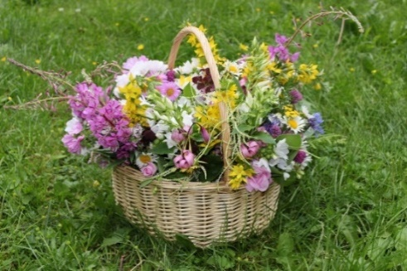
Hjemmeside: https://www.minbarnehage.no/nymansveien
Mail: heidi.merete.waage@stavanger.kommune.no

Hilsen personalet på Blå avdeling

